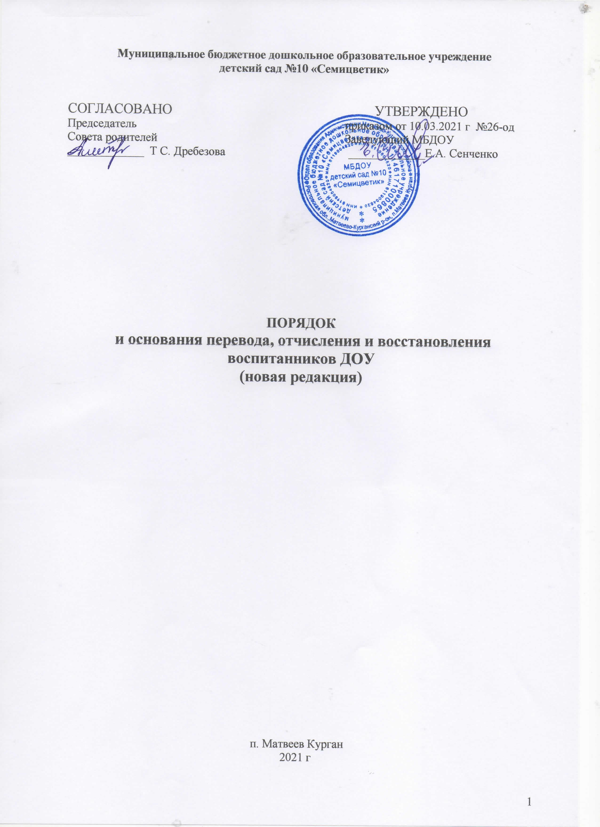

1.Общее положение

1.1 Порядок и основания перевода, отчисления и восстановления обучающихся муниципального бюджетного дошкольного образовательного учреждения детского сада №10 «Семицветик» (далее - Порядок) разработан в соответствии с Федеральным законом от 29.12.2012 №273-ФЗ «Об образовании в Российской Федерации», приказом Министерства просвещения Российской Федерации от 25.06.2020 г. №320 «О внесении изменений в порядок и условия осуществления перевода обучающихся из одной организации, осуществляющей образовательную деятельность по образовательным программам дошкольного образования, в другие организации, осуществляющие образовательную деятельность по образовательным программам соответствующих уровня и направленности», Уставом МБДОУ.
1.2. Настоящий Порядок регулирует механизм и основания перевода, отчисления и восстановления воспитанников МБДОУ.
1.3. Настоящий Порядок принят с учетом мнения Совета родителей.

2. Порядок и основания для перевода воспитанников

2.1 Перевод воспитанника может производиться внутри МБДОУ и из МБДОУ в другую организацию, осуществляющую образовательную деятельность.
2.2. Родители (законные представители) воспитанника вправе по собственной инициативе перевести воспитанника в другую муниципальную или частную образовательную организацию, осуществляющую образовательную деятельность по образовательным программам дошкольного образования.
2.3. При переводе в другую муниципальную образовательную организацию, осуществляющую образовательную деятельность по образовательным программам дошкольного образования, родители (законные представители):
- обращаются в орган местного самоуправления, осуществляющий управление в сфере образования, для получения направления в муниципальную образовательную организацию;
-после получения информации о предоставлении места в муниципальной образовательной организации обращаются в исходную организацию с заявлением об отчислении воспитанника в связи с переводом в принимающую образовательную организацию.
2.4. При переводе в частную образовательную организацию, осуществляющую образовательную деятельность по образовательным программам дошкольного образования, родители (законные представители):
- осуществляют выбор частной образовательной организации;
- обращаются, в том числе с использованием информационно-телекоммуникационных сети «Интернет», в выбранную частную образовательную организацию с запросом о наличии свободных мест, соответствующих потребностям в языке образования, в обучении ребенка по адаптированной образовательной программе дошкольного образования и в создании специальных условий для организации обучения и воспитания ребенка-инвалида в соответствии с индивидуальной программой реабилитации инвалида, в направленности дошкольной группы и режиме пребывания ребенка, желаемой дате приеме;
- после получения информации о наличии свободного места обращаются в исходную организацию с заявлением об отчислении воспитанника в связи с переводом в частную организацию.
2.5. МБДОУ выдает родителям (законным представителям) личное дело воспитанника с описью содержащихся в нем документов. Родитель (законный представитель) личной подписью подтверждает получение личного дела с описью содержащихся в нем документов.
2.6. При отсутствии в личном деле копий документов, необходимых для приёма на обучение по образовательным программам дошкольного образования, утвержденных приказом Министерства просвещения Российской Федерации от 15 мая 2020 г. № 236 «Об утверждении Порядка приема на обучение по образовательным программам дошкольного образования», принимающая организация (МБДОУ) вправе запросить такие документы у родителя (законного представителя).
2.7. Перевод воспитанников из МБДОУ осуществляется:
- по заявлению родителей (законных представителей) обучающегося, в том числе в случае перевода обучающегося для продолжения освоения программы в другую организацию, осуществляющую образовательную деятельность;
- по обстоятельствам, не зависящим от воли родителей (законных представителей) воспитанника МБДОУ, в том числе в случаях ликвидации МБДОУ, аннулирования лицензии на осуществление образовательной деятельности.
2.8. Перевод воспитанников внутри учреждения осуществляется в случаях:
- при переводе в следующую возрастную группу, издаётся приказ по МБДОУ.
- при переводе в группу другой направленности, необходимы: заявление родителей, медицинское заключение, приказ МБДОУ.
2.9. Основанием для перевода является приказ по МБДОУ о переводе воспитанника.
3. Порядок и основания отчисления

3.1. Отчисление несовершеннолетнего воспитанника из дошкольных групп осуществляется:
1) в связи с получением образования (завершением обучения);
2) досрочно.
3.2. Образовательные отношения могут быть прекращены досрочно в следующих случаях:
1) по инициативе родителей (законных представителей) воспитанника, выраженной в форме заявления, в том числе в случае перевода воспитанника для продолжения освоения образовательной программы в другую организацию, осуществляющую образовательную деятельность;
2) по обстоятельствам, не зависящим от воли родителей (законных представителей) обучающегося и МБДОУ, в том числе в случае ликвидации МБДОУ, аннулирования лицензии на осуществление образовательной деятельности.
3.3. Основанием для отчисления воспитанника является приказ МБДОУ об отчислении.
3.4. Права и обязанности участников образовательного процесса, предусмотренные законодательством об образовании и локальными нормативными актами МБДОУ, прекращаются с даты отчисления воспитанника.
3.5. Досрочное прекращение образовательных отношений по инициативе родителей (законных представителей) воспитанника не влечет за собой возникновение каких-либо дополнительных, в том числе материальных, обязательств указанного воспитанника перед МБДОУ.
3.6. Если с родителями (законными представителями) воспитанника заключен договор об оказании платных образовательных услуг, при досрочном прекращении образовательных отношений такой договор расторгается на основании приказа МБДОУ об отчислении воспитанника из МБДОУ.

4. Порядок и основания восстановления

4.1. Воспитанник, отчисленный из МБДОУ по инициативе родителей (законных представителей) до завершения освоения образовательной программы, имеет право на восстановление, по заявлению родителей (законных представителей) при наличии в МБДОУ свободных мест.
4.2. Основанием для восстановления воспитанника является приказ МБДОУ о восстановлении.
4.3. Права и обязанности участников образовательного процесса, предусмотренные законодательством об образовании и локальными актами МБДОУ, возникают с даты приказа о восстановлении воспитанника в МБДОУ.

